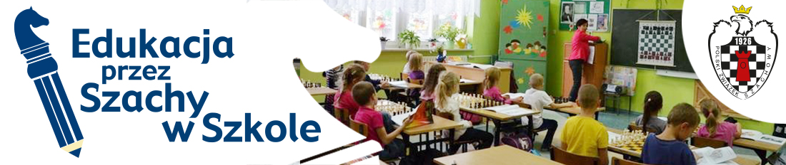

KURS DLA NAUCZYCIELI
W ZAKRESIE PROWADZENIA ZAJĘĆ SZACHOWYCH W SZKOŁACH PODSTAWOWYCH
W PROGRAMIE EDUKACJA PRZEZ SZACHY W SZKOLE
Organizator:
Lubelski Klub Szachowy ul. Biernata z Lublina 20/3, 20-465 Lublin, nr tel: 604-084-134
www.szachy.lublin.pl https://www.facebook.com/szachy.lublin/

Kurs obejmuje 72 godziny lekcyjne wykładów prowadzonych przez wykwalifikowanych specjalistów Polskiego Związku Szachowego.
Przeszkolenie nauczycieli stanowi jeden z warunków przystąpienia szkoły do programu „Edukacja przez Szachy w Szkole” i otrzymania sprzętu szachowego z PZSzach dla szkół, szczegóły na: www.szachywszkole.pl.
Lubelski Klub Szachowy organizuje dla nauczycieli kurs "Edukacja przez szachy w szkole".
Termin: termin 12-14, 19-21, 26-28 marzec 2021 – 3 weekendy (możliwe wcześniejsze rozpoczęcie w przypadku zebrania grupy min.15 osób)

Uczestnictwo i opłata:
W kursie mogą wziąć udział nauczyciele dowolnego przedmiotu na podstawie delegacji ze szkoły, w której aktualnie pracują lub inni nauczyciele, również ci pozostający aktualnie bez zatrudnienia, posiadający jednak uprawnienia pedagogiczne (wymagana jest kserokopia uprawnień) – po uiszczeniu opłaty za kurs. Nauczyciele nie muszą znać zasad szachowych!
Opłatę za kurs należy uiścić przelewem na konto Lubelskiego Klubu Szachowego:
BGŻ BNP Paribas Nr konta 89 2030 0045 1110 0000 0281 9360
Opłata za cały kurs wynosi 600 zł (w tym materiały szkoleniowe dla kursantów i dyplom ukończenia kursu wydany przez Polski Związek Szachowy). Osoby legitymujące się minimum II kategorią szachową mogą być zwolnione z części szachowej i w takim przypadku opłata za kurs wynosi dla nich 300 zł (w tym materiały szkoleniowe).

Zgłoszenia:
Zgłoszenia prosimy przysyłać na adres e-mail:
szachy.lublin@gmail.com

Uwagi końcowe:
- Zapraszamy także nauczycieli szkół średnich
- Dodatkowych informacji udziela Zbigniew Pyda, e-mail: szachy.lublin@gmail.com tel. 604-084-134.

